Forsøg med resonans i en flaske

Her skal vi se at man kan skabe resonans vha. en flaske, dvs. lydbølgerne i flasken forstærkes gentagende gange ved konstruktiv interferens.

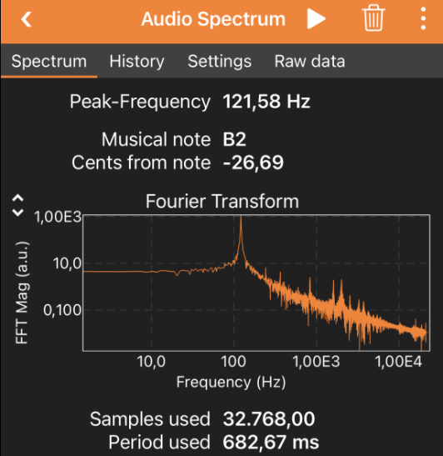
Opgave 1
- Start med en tom flaske og lav resonans ved at puste hen over mundingen på flasken. Tip: overlæben skal lidt ind over flasken således at man puster lidt ned i flasken.
- Hent app’en phyphox her. Åbn den og vælg ’Audio Spectrum’. Under ’Settings’ ret Samples til 32768. Gå tilbage til ’Spectrum’ og tryk på play-ikonet for at få fordelingen af bølgelængderne frem.
Til højre ses et skærmbillede af det jeg har fået med en anden flaske. Her ses det at resonansfrekvensen (for 1. partialtone) er $122 Hz$.
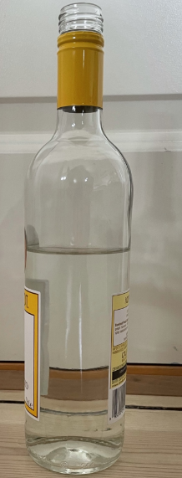
- Bestem resonansfrekvensen med jeres flaske.
- Lav 5 målinger hvor I bestemmer resonansfrekvensen med forskellige mængder vand i flasken. Mål hver gang hvor langt der er fra vandet op til flaskens top, se figuren til højre.
L
Tip: det kan være svært at få resonansfrekvensen frem hvis der er meget vand i flasken.
- Illustrér sammenhængen mellem den effektive længde af flasken og resonansfrekvensen ligesom det er gjort på figuren nedenfor i GeoGebra.
- Tegn grafen af sammenhængen $f=\frac{v }{2L}$ ind i koordinatsystemet i GeoGebra.
Tip: skriv $f(x)=\frac{34300}{2x}$ i GeoGebra idet luftens hastighed er $34300\frac{cm}{s}$ ved $20 ℃$.

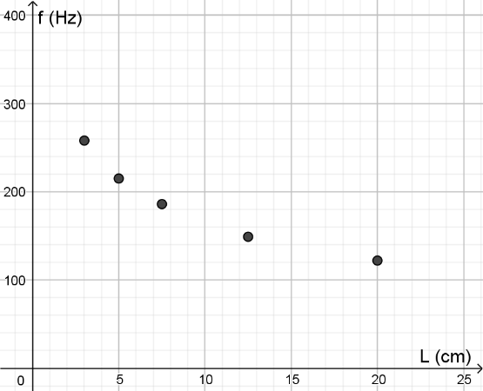
Som I gerne skulle se, passer sammenhængen mellem længden og resonansfrekvensen fra en streng ikke på en vinflaske selvom det overordnede princip er der samme.
Desværre er sammenhængen mellem længden og resonansfrekvensen ikke lige så simpel for en vinflaske, så vi nøjes med den grafiske sammenhæng.

- Forklar hvorfor resonansfrekvensen bliver større når længden af flasken bliver mindre.
Indtil videre har vi haft fokus på 1. partialtone. Lad os nu se på hvordan de andre partialtoner fordeler sig. Ved at trykke på grafen i phyphox får man mulighed for at vælge punkter i spektret med ’Pick data’ og flytte på grafen med ’Pan and zoom’, se figuren nedenfor.
Tip: det kan være en fordel at vende telefonen på langs.

- Undersøg hvordan partialtonerne fordeler sig. Følger de formlen $f_{n}={n⋅f}_{1}$?

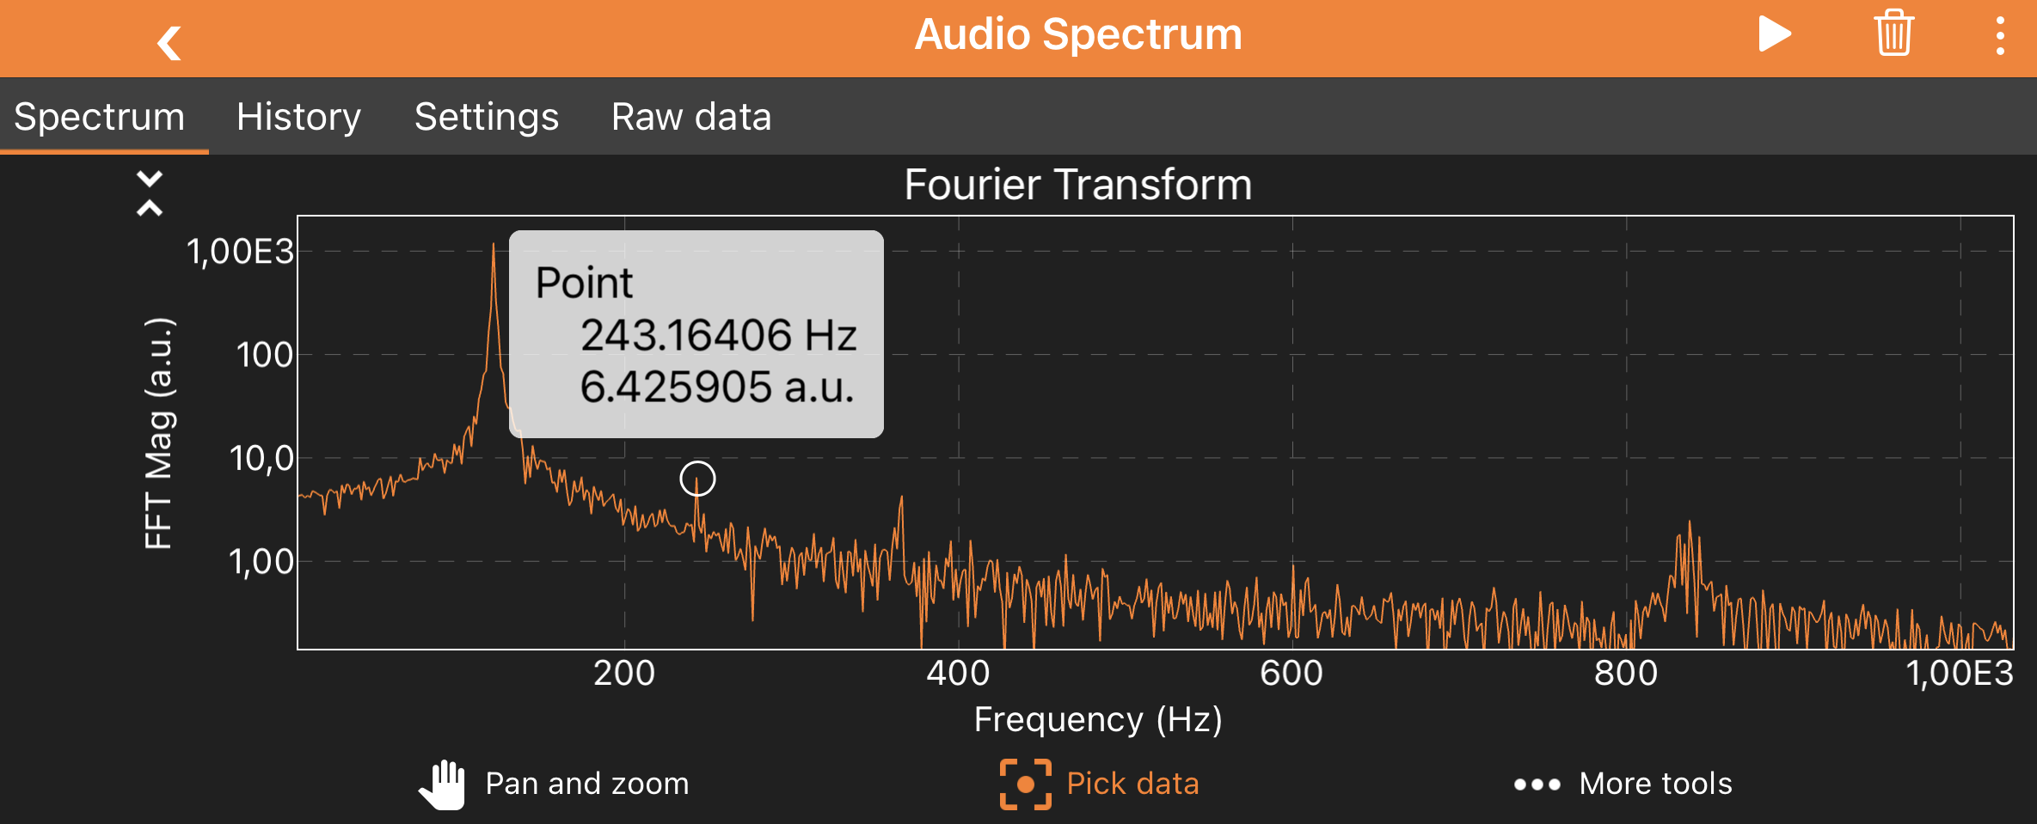

Opgave 2
Det sidste vi skal se på, er hvilken betydning luftens temperatur har. Luftens hastighed $v$ kan beskrives med formlen nedenfor
$$v=331\frac{m}{s}⋅\sqrt{1+\frac{T}{273 ℃}}$$
hvor $T$ er luftens temperatur.

- Bestem lydens hastighed ved $20 ℃$ og $30 ℃$.
Tip: drop enhederne $m/s$ og $℃$ i formlen når I skal beregne hastigheden.

- Hvad vil der ske med resonansfrekvensen $f$ af et blæseinstrument hvis luftens temperatur ændres fra $20 ℃$ til $30 ℃$? Vi antager at blæseinstrumenter generelt opfylder en formel i stil med den nedenfor (som gælder for strengeinstrumenter):
$$f=\frac{v}{2L}$$

- Forklar hvad der fysisk sker i eksemplet nedenfor.

”Når kirkerummet varmes op til en kirkelig handling, absorberer orglets piber
varmen fra luften, men det tager nogen tid. Det vil i øvrigt altid være således,
at store piber er længere om at blive varmet op, hvorimod de helt små piber
hurtigt følger med. Anvendes orglet på et tidspunkt, hvor temperaturen stiger,
eller hvor ikke alle piber har absorberet varmen, vil det klinge falskt.”

